肯尼迪·杰奎琳御用礼仪师
Tiffany集团首位女执行官
全景回忆纯真年代的时尚传奇
揭开欧美上流社会的品味潜规则
《顶级品味：上流社会生活秀》
他们是时尚史上最重要的人物
没有他们，我们的时尚与生活会是另一副模样

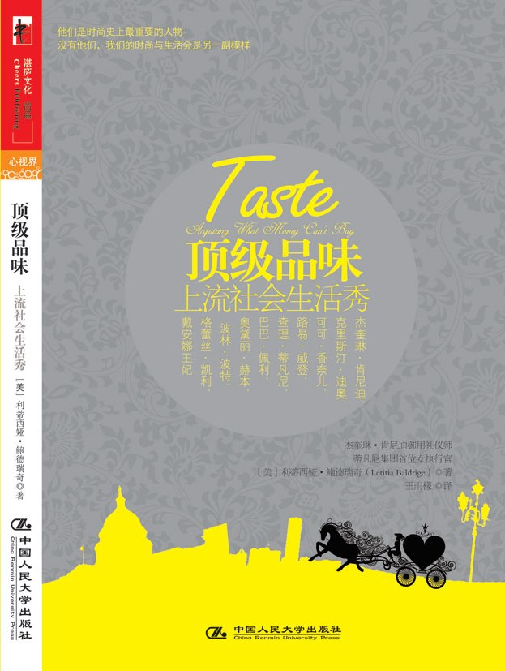
书名：《顶级品味：上流社会生活秀》
作者：【美】利蒂希娅·鲍德瑞奇
译者：王雨檬
出版时间：2010年9月
责任编辑：关雪菁
定价：32.00元
开本：32K/ 页数：224
出版社：中国人民大学出版社 I
SBN: 978-7-300-12440-7
CIP分类：Ⅲ.①个人-修养-通俗读物
Ⅳ.①B825-49

◎ 图书卖点
杰奎琳·肯尼迪御用礼仪师、Tiffany集团首位女执行官的顶级品味之作。
看上流社会中，那些曾倾倒时代的时尚名媛们悉数登场。
亲历那个经典丛生的年代，不可复制的时尚传奇

◎ 内容简介
品味是什么？上流社会的品味又是什么？杰奎琳·肯尼迪的御用礼仪师，国际礼仪权威，Tiffany集团首位女执行官利蒂希亚·鲍德瑞奇独辟蹊径，没有直接回答这一问题，而是全景回忆那个纯真年代的经典单品、设计、装饰，以及背后的人物与故事，真实还原欧美上流社会的品味潜规则，讲述一段不为世人所知的浓墨重彩的时尚传奇。

◎ 作者介绍
利蒂希亚·鲍德瑞奇
- 她出身名门世家，毕业于著名的瓦萨尔学院。
- 30岁，便成为纪梵希集团首位女性执行官。
- 35岁进入白宫，担任杰奎琳·肯尼迪的社交秘书。由于其与杰奎琳的私交甚密，她为第一夫人策划了白宫多场国家晚宴与社交聚会。
- 她曾前后为5任美国第一夫人提供着装建议，被《时代杂志》誉为国际最顶尖的礼仪权威。
2009年，以特殊嘉宾的身份出席奥巴马就职舞

◎ 编辑推荐
如果你想成为品味人士，本书是你必做的功课。阅读时，请留心你遇到的每一件陌生的商品、从未听闻的人物、看似微不足道的地方，因为它们背后必定隐藏着一段惊人的传奇。

◎ 简要目录
第1章 品位：人士
第2章 品位：巴黎
第3章 品位：时尚
第4章 品位：女人
第5章 品位：眼光
第6章 品位：待客
- 品位：家居

◎ 建议上架
时尚、女性礼仪、修养

◎ 精彩文摘
从路易十四凡尔赛宫的宫廷生活开始，时装的创作就从未离开过巴黎。无论巴黎发生什么，都会得到美国女性的密切关注与效仿。
很多年里，美国女人能想到的第一名服装设计师就是查尔斯· 沃斯（Charles F.Worth）。在法兰西第二帝国期间（1852—1870），他的设计无一例外都是白色礼服，但却缔造了时尚。在他漫长并且享有盛誉的职业生涯中，他的设计永远地改变了女人穿着礼服的方式。在19 世纪60 年代，他让忧郁的紫色和红色石榴广受追捧。
另外，他是首批使用几何剪裁的设计师之一，并把这种剪裁方法和花边刺绣以及松绒丝的流苏吊坠相结合，这些工作都需要丰富的经验和娴熟的技巧才能完成。此外，他关注到礼服背面的设计，在拖地式女士礼服的裙摆下面加上俏皮的裙撑，并且使带有大型图案的布料得以推广。每一个时髦的女士都渴望得到他设计的金银丝花边裙和机式刺绣服装。买一件沃斯设计的衣服，是非常安全的投资，因为任何与他名字相关的东西都是高档品味的保证。
沃斯是一个完美主义者， 知道如何让自己更加受人欢迎。客人们在试衣服的时候，他免费提供法国鹅肝酱和马德拉白葡萄酒。但是沃斯最高明之处是制作了和客户身材一模一样的模特，在制作新的衣服时，裁缝可以将衣服直接穿在模特身上，不必再等本人试穿。沃斯的子孙继承了他的事业，开办的商店有一个非常法国化的名字，叫时装屋（maisonde couture），他们的手艺被认定为“最优秀的男士剪裁”。从1890 年至1930 年， 以皇后、伯爵夫人、富豪的情妇们为顾客的帕康夫人（Jeanne Paquin）采用新颖且富有争议的设计巩固了法国在时尚界的主导地位。1907 年，玛德琳· 维奥内（Madeleine Vionnet）将女性的身体从紧身胸衣中释放出来，所有人都记住了她。
1890 年，珍妮· 朗万（Jeanne Lanvin）设计的女装和童装大受欢迎，她从那个时期的伟大画家身上获得诸多灵感，比如维亚尔（Vuillard）、雷诺阿（Renoir）和方丹· 拉图尔（Fantin-Latour）。
从1908 年到1914 年，保罗· 波烈（Paul Poiret）在时尚界留下了印记。他掀起了设计女士裤装的新浪潮，他的设计摈弃了以往古板的沙漏轮廓，纤细修长的礼服线条显示出俄罗斯和东方审美对他的影响。我记得祖母在巴黎穿的衣服中就有一件波烈设计的晚装。那时我还在上学，朋友们来找我玩的时候，祖母慷慨却并不明智地把一箱旧衣服从阁楼上搬下来供我们打扮。波烈的长裙采用一种特殊的银色紧身布料，在箱子里显得格外出众。我和年轻的朋友们争先恐后地穿上它，趾高气昂地在屋子里转来转去，还把祖母的鸵鸟毛扇子拿在手里作为装饰。那个时候还没有服装博物馆，因此这件波烈的衣服最终和祖母的其他衣服一样成了废物，被她的孙女以及伙伴们拿来玩耍。
波烈被视做服装界的前辈，因为他发明了一种叫做特尔斐（Delphos）的长袍裙。它采用福尔图尼织布(Fortuny)，设计的灵感来自希腊特尔斐城的雕塑，流畅优美的褶皱十分优雅。设计师玛丽· 麦克法登（Mary McFadden）用这种褶皱轻薄的布料设计了富有轻盈感的晚装，在20 世纪60 年代创造了杰出成就，衍生出波烈的特尔斐长裙之现代版。
在曼波彻（Mainbocher）、查尔斯· 詹姆斯（Charles James）和诺曼· 诺尔（Norman Norell）等设计师的鼓舞下，巴黎时尚舞台上划过了更多的璀璨流星，比如让· 巴杜（Jean Patou）和玛德琳· 维奥内。聪明的巴黎设计师推出了他们自己的香水品牌，比起高级时装，香水为他们赚了更多钱。波烈就曾经邀请画家劳尔· 杜飞（Raoul Dufy）设计香水瓶。
我曾经在罗马大使馆见过克莱尔· 卢斯（ClareB.Luce），她的香水味道让人神魂颠倒，2/3 让巴杜的JOY 香水和1/3 卡郎（Caron）的Petit-Pois de Senteur 香水混合在一起，散发着世界上最为芬芳（而且最昂贵）的味道。在那个年代，女人用混合香水打造属于自己独一无二的味道，并不是一件新鲜事。卢斯常常用很大剂量的味道很重的香水，以至于在大型派对上，只要她一经过，就可以被辨闻出来。我们之中的很多人都曾模仿过她，但那实在是一种花费昂贵的习惯。

